 | KRYPTOS · WELT 4 · DAS SCHLÜSSELPROBLEM | DS 12
 | FUNKRAUM W4  Schlüsseltausch vor Eves Augen | ERGÄNZUNG

FUNKRAUM-SZENARIO · DS 12 · 25 MIN
Zwei Teams vereinbaren über einen öffentlich mitgelesenen Kanal einen gemeinsamen Schlüssel (Diffie-Hellman); Eve sieht alles und scheitert nur an der Größe der Zahlen. Erkenntnis: Sicherheit beruht auf einer Einwegfunktion und auf großen Parametern.

Teil A · Für die Spielleitung (nicht kopieren)
ROLLEN UND MATERIAL
• Alice-Teams und Bob-Teams in Paaren (Tischgruppen, Teamnamen aus der festen Liste, z. B. Team Skytale ↔ Team Scheibe, Team Quadrat ↔ Team Lochstreifen); bei ungerader Zahl ein Dreier: Alice, Bob, Carol tauschen paarweise.
• Eve-Team(s): 1 Team bei bis zu 6 Teams, 2 bei mehr. Eve sieht alle Nachrichten aller Paare. Eve-Team mit starken Rechnerinnen und Rechnern besetzen.
• Spielleitung: Lehrkraft (Funkraum-Regie).
• Material: Geheimzahlkarten (verdeckt gezogen, „GEHEIM – nur für dein Team“): Runde 1 Werte 3 … 10 (jeder Wert zweimal), Runde 2 Werte 20 … 90; Rechenkarten; Rollenkarten (Teil B).

Ablauf als Schaubild (auch für Beamer oder Tafel geeignet):
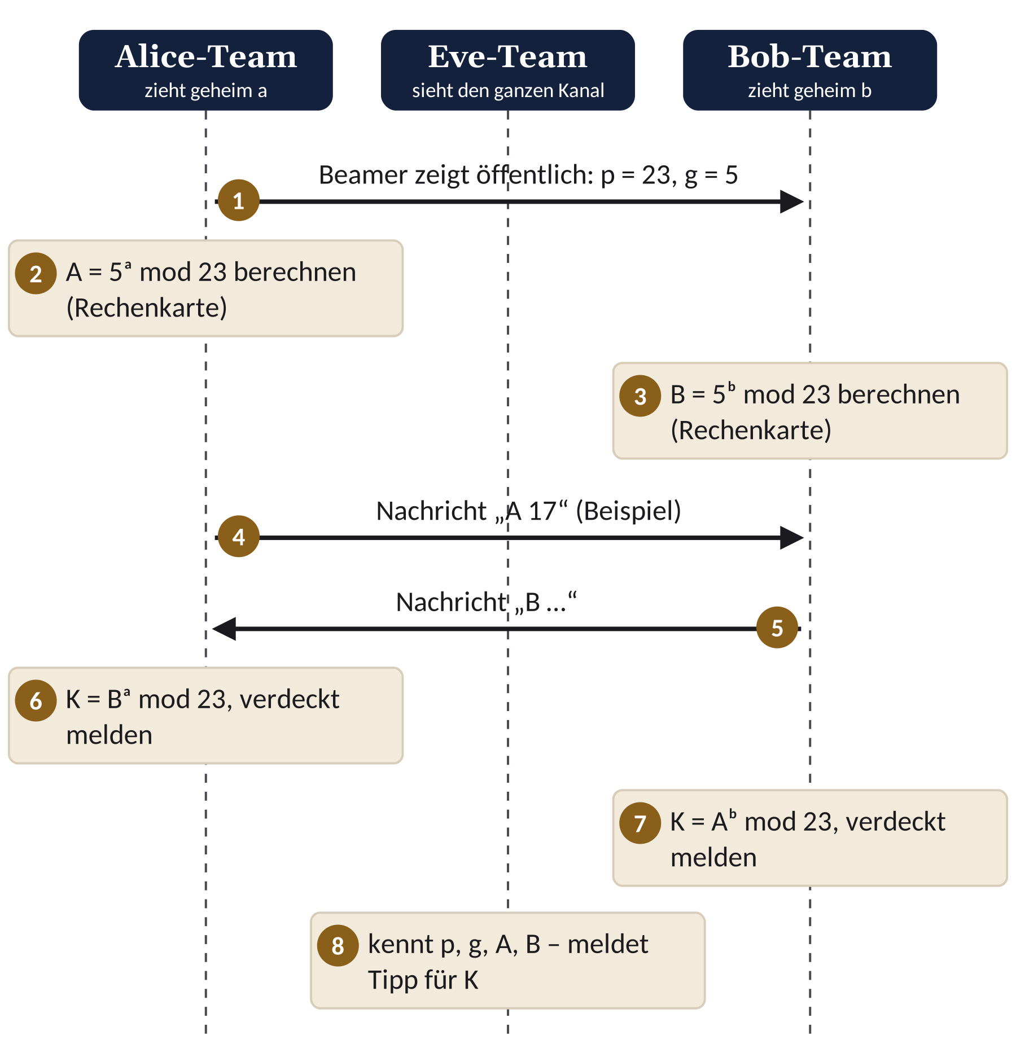
Runde 1 · p = 23, g = 5 · 12 min
1. (1 min) Beamer zeigt öffentlich „p = 23, g = 5“. Teams ziehen ihre Geheimzahl (Alice a, Bob b).
2. (4 min) Jedes Team berechnet seinen öffentlichen Wert (A = 5ª mod 23 bzw. B = 5^{b} mod 23) mit der Rechenkarte und sendet ihn im Funkraum an das Partnerteam (Nachricht z. B. „A 17“; Eingabe nur A–Z, 0–9, Leerzeichen). Alle Nachrichten erscheinen am Beamer und bei Eve.
3. (4 min) Jedes Team berechnet K mit dem Wert des Partners (K = Bª mod 23 bzw. A^{b} mod 23) und meldet K verdeckt an die Spielleitung (Funktion „Schlüssel melden“, nur für die Lehrkraft sichtbar).
4. Eve arbeitet parallel: Sie kennt p, g, A, B und meldet für jedes Paar einen Tipp für K.
5. (3 min) Auflösung am Beamer: für jedes Paar „K gleich? ✓/✗“, „Eve richtig? ✓/✗“, Zeitbedarf. Erwartung: Eve legt die Tabelle 5^{x} mod 23 an (22 Einträge) und gewinnt.
Lösungstabelle Runde 1 – öffentliche Werte 5ª mod 23:
a bzw. b | 3 | 4 | 5 | 6 | 7 | 8 | 9 | 10
5ª mod 23 | 10 | 4 | 20 | 8 | 17 | 16 | 11 | 9

Gemeinsamer Schlüssel K = 5^{ab} mod 23 (Zeile a, Spalte b):
a \ b | 3 | 4 | 5 | 6 | 7 | 8 | 9 | 10
3 | 11 | 18 | 19 | 6 | 14 | 2 | 20 | 16
4 | 18 | 3 | 12 | 2 | 8 | 9 | 13 | 6
5 | 19 | 12 | 10 | 16 | 21 | 6 | 5 | 8
6 | 6 | 2 | 16 | 13 | 12 | 4 | 9 | 3
7 | 14 | 8 | 21 | 12 | 20 | 18 | 7 | 4
8 | 2 | 9 | 6 | 4 | 18 | 12 | 8 | 13
9 | 20 | 13 | 5 | 9 | 7 | 8 | 19 | 2
10 | 16 | 6 | 8 | 3 | 4 | 13 | 2 | 18

Eves Werkzeug (vollständige Tabelle 5^{x} mod 23, x = 1 … 22): 5, 2, 10, 4, 20, 8, 17, 16, 11, 9, 22, 18, 21, 13, 19, 3, 15, 6, 7, 12, 14, 1.
Runde 2 · p = 101, g = 2 · 8 min
Alle dürfen die Modulo-Uhr nutzen; sie bietet aber nur „Potenz berechnen“, keinen Logarithmus.
1. Neue Geheimzahlkarten (20 … 90). Alice/Bob berechnen A bzw. B mit einer Werkzeug-Rechnung und senden.
2. Alice/Bob berechnen K (eine weitere Rechnung) und melden verdeckt.
3. Eve muss x mit 2^{x} mod 101 = A suchen: bis zu 100 Rechnungen pro Paar. Die Spielleitung stoppt nach 5 min. Erwartung: Eve schafft höchstens ein Paar.
4. Beispielpaar zur Kontrolle: a = 37, b = 58 → A = 55, B = 47, K = 82 (2 ist Primitivwurzel mod 101).
Kontrolltabelle Runde 2 – 2^{x} mod 101 (Zeile = Zehner, Spalte = Einer; x = 0 steht für 2⁰ = 2¹⁰⁰ = 1):
x | 0 | 1 | 2 | 3 | 4 | 5 | 6 | 7 | 8 | 9
0 + | 1 | 2 | 4 | 8 | 16 | 32 | 64 | 27 | 54 | 7
10 + | 14 | 28 | 56 | 11 | 22 | 44 | 88 | 75 | 49 | 98
20 + | 95 | 89 | 77 | 53 | 5 | 10 | 20 | 40 | 80 | 59
30 + | 17 | 34 | 68 | 35 | 70 | 39 | 78 | 55 | 9 | 18
40 + | 36 | 72 | 43 | 86 | 71 | 41 | 82 | 63 | 25 | 50
50 + | 100 | 99 | 97 | 93 | 85 | 69 | 37 | 74 | 47 | 94
60 + | 87 | 73 | 45 | 90 | 79 | 57 | 13 | 26 | 52 | 3
70 + | 6 | 12 | 24 | 48 | 96 | 91 | 81 | 61 | 21 | 42
80 + | 84 | 67 | 33 | 66 | 31 | 62 | 23 | 46 | 92 | 83
90 + | 65 | 29 | 58 | 15 | 30 | 60 | 19 | 38 | 76 | 51

KONTROLLTRICK FÜR DIE SPIELLEITUNG
Weil 2 die Ordnung 100 mod 101 hat, gilt K = 2^{(a · b) mod 100} mod 101. Beispiel: 37 · 58 = 2146, 2146 mod 100 = 46, in der Tabelle 2⁴⁶ mod 101 = 82 ✓. So prüfen Sie jede Meldung in Sekunden – Eve kennt a und b nicht und kann diesen Trick nicht nutzen.

Öffentliche Werte der Runde-2-Karten (aus der Kontrolltabelle):
Karte | 21 | 24 | 29 | 33 | 37 | 41 | 46 | 52 | 58 | 63 | 67 | 72 | 77 | 81 | 86 | 90
2^{x} mod 101 | 89 | 5 | 59 | 35 | 55 | 72 | 82 | 97 | 47 | 90 | 26 | 24 | 61 | 67 | 23 | 65

Auswertung · 5 min (Folie 16)
• Aufwand Alice/Bob wächst mit der Stellenzahl von p (schnelles Potenzieren), Eves Aufwand mit der Größe von p (Durchprobieren).
• Bei p mit 600 Stellen: Alice/Bob Millisekunden, Eve länger als das Alter des Universums – „Einwegfunktion“.
• Merksatz: Diffie-Hellman schützt gegen Lauschen, nicht gegen Fälschen (Ausblick W5: Mallory).
OPTIONALE ZUSATZROLLE MALLORY (eA, SCHNELLE KURSE)
Ein Eve-Team erhält die Karte „Mallory“: Es darf in Runde 1 eine Nachricht eines Paars abfangen und durch einen eigenen Wert ersetzen (Funktion „Nachricht ersetzen“, nur in dieser Rolle). Dann vereinbart Mallory je einen Schlüssel mit Alice und mit Bob; das Paar meldet verschiedene K → die Auflösung zeigt den Man-in-the-Middle-Angriff (Überleitung W5).

PAPIER-ALTERNATIVE (OHNE TABLETS)
• Öffentlicher Kanal = Tafel mit einer Spalte je Paar (Teams schreiben A bzw. B groß an).
• Geheimzahlkarten aus Umschlägen, Rechenkarte auf Papier (Teil B).
• K wird auf einem gefalteten Zettel an die Lehrkraft gegeben, Eve gibt ihre Tipps ebenfalls schriftlich ab.
• Runde 2 mit Schulrechner nur für Potenzen (Eve darf denselben Rechner nur für Potenzen nutzen, keine Programme). Damit der Rechner nicht an zu großen Zahlen scheitert, rechnen alle mit der Quadrierkette der Rechenkarte Runde 2. Zeitbedarf gleich.

Datenschutz/Sicherheit: Nur Zahlen und Großbuchstaben (Funkraum-Whitelist), keine Punkte (Abzeichen „Funkraum-Veteran“), Löschung beim Beenden des Szenarios.

Teil B · Kopiervorlagen: Rollenkarten zum Ausschneiden
ROLLENKARTE · ALICE-TEAM
Euer Ziel: mit eurem Bob-Team einen gemeinsamen Schlüssel K vereinbaren – obwohl Eve jede Nachricht mitliest.
1. Zieht verdeckt eine Geheimzahlkarte: das ist a. Niemand außer euch darf sie sehen.
2. Berechnet A = gª mod p mit der Rechenkarte (nach jeder Multiplikation mod p reduzieren!).
3. Sendet A an euer Bob-Team, z. B. „A 17“.
4. Wartet auf B. Berechnet K = Bª mod p – mit B, nicht mit A!
5. Meldet K verdeckt an die Spielleitung. Verratet a nie.

ROLLENKARTE · BOB-TEAM
Euer Ziel: mit eurem Alice-Team einen gemeinsamen Schlüssel K vereinbaren – obwohl Eve jede Nachricht mitliest.
1. Zieht verdeckt eine Geheimzahlkarte: das ist b. Niemand außer euch darf sie sehen.
2. Berechnet B = g^{b} mod p mit der Rechenkarte (nach jeder Multiplikation mod p reduzieren!).
3. Sendet B an euer Alice-Team, z. B. „B 8“.
4. Wartet auf A. Berechnet K = A^{b} mod p – mit A, nicht mit B!
5. Meldet K verdeckt an die Spielleitung. Verratet b nie.

ROLLENKARTE · EVE-TEAM 🔍
Euer Ziel: den Schlüssel K jedes Paares herausfinden. Ihr seht alles, was über den Kanal geht: p, g, A und B.
1. Notiert für jedes Paar p, g, A und B.
2. Überlegt: Was müsstet ihr kennen, um K selbst auszurechnen? Wie kommt ihr von A zurück zu a?
3. Meldet für jedes Paar euren Tipp für K an die Spielleitung – so schnell wie möglich.
4. Regel: Ihr dürft nur zuhören, keine Nachrichten verändern.

ROLLENKARTE · MALLORY (OPTIONAL, eA)
Ihr seid kein stiller Lauscher: In Runde 1 dürft ihr eine Nachricht eines Paars abfangen und durch einen eigenen Wert ersetzen. Wählt dafür eine eigene Geheimzahl m, berechnet M = g^{m} mod p und schickt M statt A (bzw. B) weiter. Berechnet dann einen Schlüssel mit Alice und einen mit Bob. Gelingt es, dass beide glauben, sicher zu kommunizieren?

Geheimzahlkarten Runde 1 (Werte 3 … 10, je zweimal) – ausschneiden, verdeckt ziehen
GEHEIM  3  Runde 1 | GEHEIM  4  Runde 1 | GEHEIM  5  Runde 1 | GEHEIM  6  Runde 1
GEHEIM  7  Runde 1 | GEHEIM  8  Runde 1 | GEHEIM  9  Runde 1 | GEHEIM  10  Runde 1
GEHEIM  3  Runde 1 | GEHEIM  4  Runde 1 | GEHEIM  5  Runde 1 | GEHEIM  6  Runde 1
GEHEIM  7  Runde 1 | GEHEIM  8  Runde 1 | GEHEIM  9  Runde 1 | GEHEIM  10  Runde 1

Aufdruck Rückseite (optional): „GEHEIM – nur für dein Team“
Geheimzahlkarten Runde 2 (Werte 20 … 90)
GEHEIM  21  Runde 2 | GEHEIM  24  Runde 2 | GEHEIM  29  Runde 2 | GEHEIM  33  Runde 2
GEHEIM  37  Runde 2 | GEHEIM  41  Runde 2 | GEHEIM  46  Runde 2 | GEHEIM  52  Runde 2
GEHEIM  58  Runde 2 | GEHEIM  63  Runde 2 | GEHEIM  67  Runde 2 | GEHEIM  72  Runde 2
GEHEIM  77  Runde 2 | GEHEIM  81  Runde 2 | GEHEIM  86  Runde 2 | GEHEIM  90  Runde 2

Rechenkarte Runde 1 · p = 23, g = 5 (je Team eine Kopie)
Teil 1 – euer öffentlicher Wert: Startet mit 1 und multipliziert so oft mit g = 5, wie eure Geheimzahl angibt. Nach jeder Multiplikation mod 23 reduzieren.
Schritt | bisheriger Wert | · g | = | mod p
1 | 1 | · 5 | 5 | 5
2 | 5 | · 5 | 25 | 2
3 |  | · 5
4 |  | · 5
5 |  | · 5
6 |  | · 5
7 |  | · 5
8 |  | · 5
9 |  | · 5
10 |  | · 5

Unser öffentlicher Wert (A bzw. B): ________ Wert des Partnerteams: ________
Teil 2 – der gemeinsame Schlüssel: Startet mit 1 und multipliziert so oft mit dem Wert des Partnerteams, wie eure Geheimzahl angibt.
Schritt | bisheriger Wert | · Partnerwert | = | mod p
1 | 1
2
3
4
5
6
7
8
9
10

Unser Schlüssel K = ________ → verdeckt melden!

Rechenkarte Runde 2 · p = 101, g = 2 (Papier-Alternative, je Team eine Kopie)
Zahlen wie 2³⁷ sind zu groß für den Taschenrechner. Rechnet deshalb mit der Quadrierkette: Basis immer wieder quadrieren und sofort mod 101 reduzieren. Rest mit dem Rechner: r = x − 101 · (ganzzahliger Teil von x / 101).
Potenz | Basis¹ | Basis² | Basis⁴ | Basis⁸ | Basis¹⁶ | Basis³² | Basis⁶⁴
mod 101 (Teil 1: Basis 2) | 2 | 4 | 16
gebraucht?
mod 101 (Teil 2: Basis = Partnerwert)
gebraucht?

Zerlegt eure Geheimzahl in Zweierpotenzen, z. B. 37 = 32 + 4 + 1, und multipliziert nur die gebrauchten Potenzen (nach jeder Multiplikation mod 101).
Geheimzahl = ______________________________
Unser öffentlicher Wert: ________ Wert des Partnerteams: ________ Unser Schlüssel K = ________
BEISPIEL ZUM NACHPRÜFEN
Basis 2: 2, 4, 16, 2⁸ = 256 mod 101 = 54, 2¹⁶ = 54² = 2916 mod 101 = 88, 2³² = 88² = 7744 mod 101 = 68. Für 37 = 32 + 4 + 1: 68 · 16 = 1088 mod 101 = 78; 78 · 2 = 156 mod 101 = 55 = 2³⁷ mod 101.

